Лабортароная работа №4

Основы интерфейса взаимодействия пользователя с системой Unix на уровне командной строки

Дмитрий Владимирович Орлюк

Содержание

# 1 Цель работы

Приобретение практических навыков взаимодействия пользователя с системой по- средством командной строки.

# 2 Выполнение лабораторной работы

1. Перейдем в домашний каталог командой cd (рис. ??).

Домашний каталог

Домашний каталог

1. С помощью команды ls выводим на экран содержимое каталога (рис. ??).

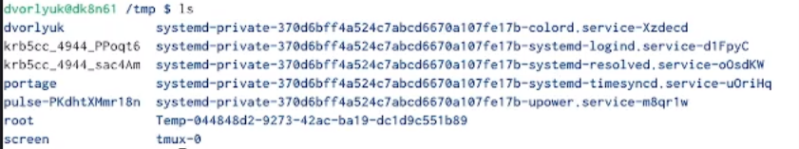

Содержимое

1. С помощью команды mkdir создадим новый каталог (рис. ??).

Создание каталога

Создание каталога

1. Перейдем в этот каталог и создадим новый в нем (рис. ??).

Создание каталога

Создание каталога

1. Одной командой mkdir создаем сразу три каталога

Создание 3-х каталогов

Создание 3-х каталогов

1. Удалим командой rm эти же три каталога

Удаление 3-х каталогов

Удаление 3-х каталогов

1. С помощью команды man узнаем больше подробностей про команду cd (а также pwd mkdir rmdir rm)

Команда man

Команда man

1. Увидим что выводит команда man

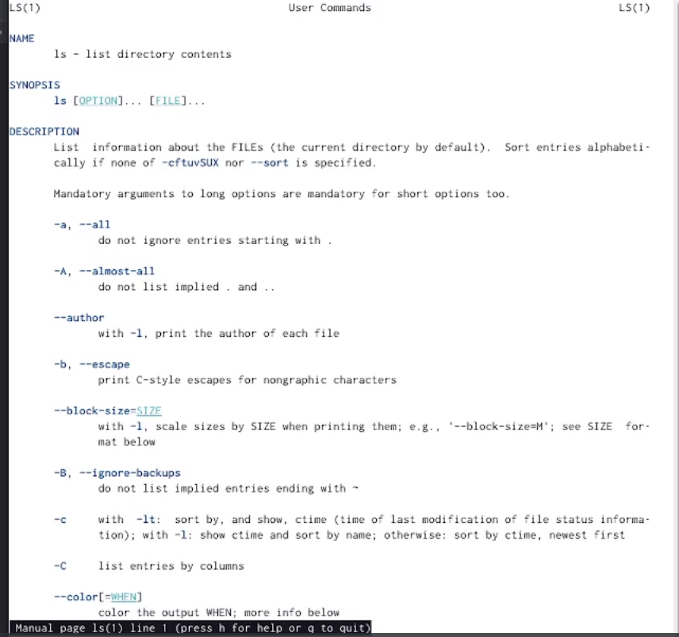

Что выводит команда man

# 3 Выводы

В ходе выполнения лабораторной работы №4 я приобрел практические навыкы взаимодействия с системой по- средством командной строки. Узнал о команда man

# Список литературы